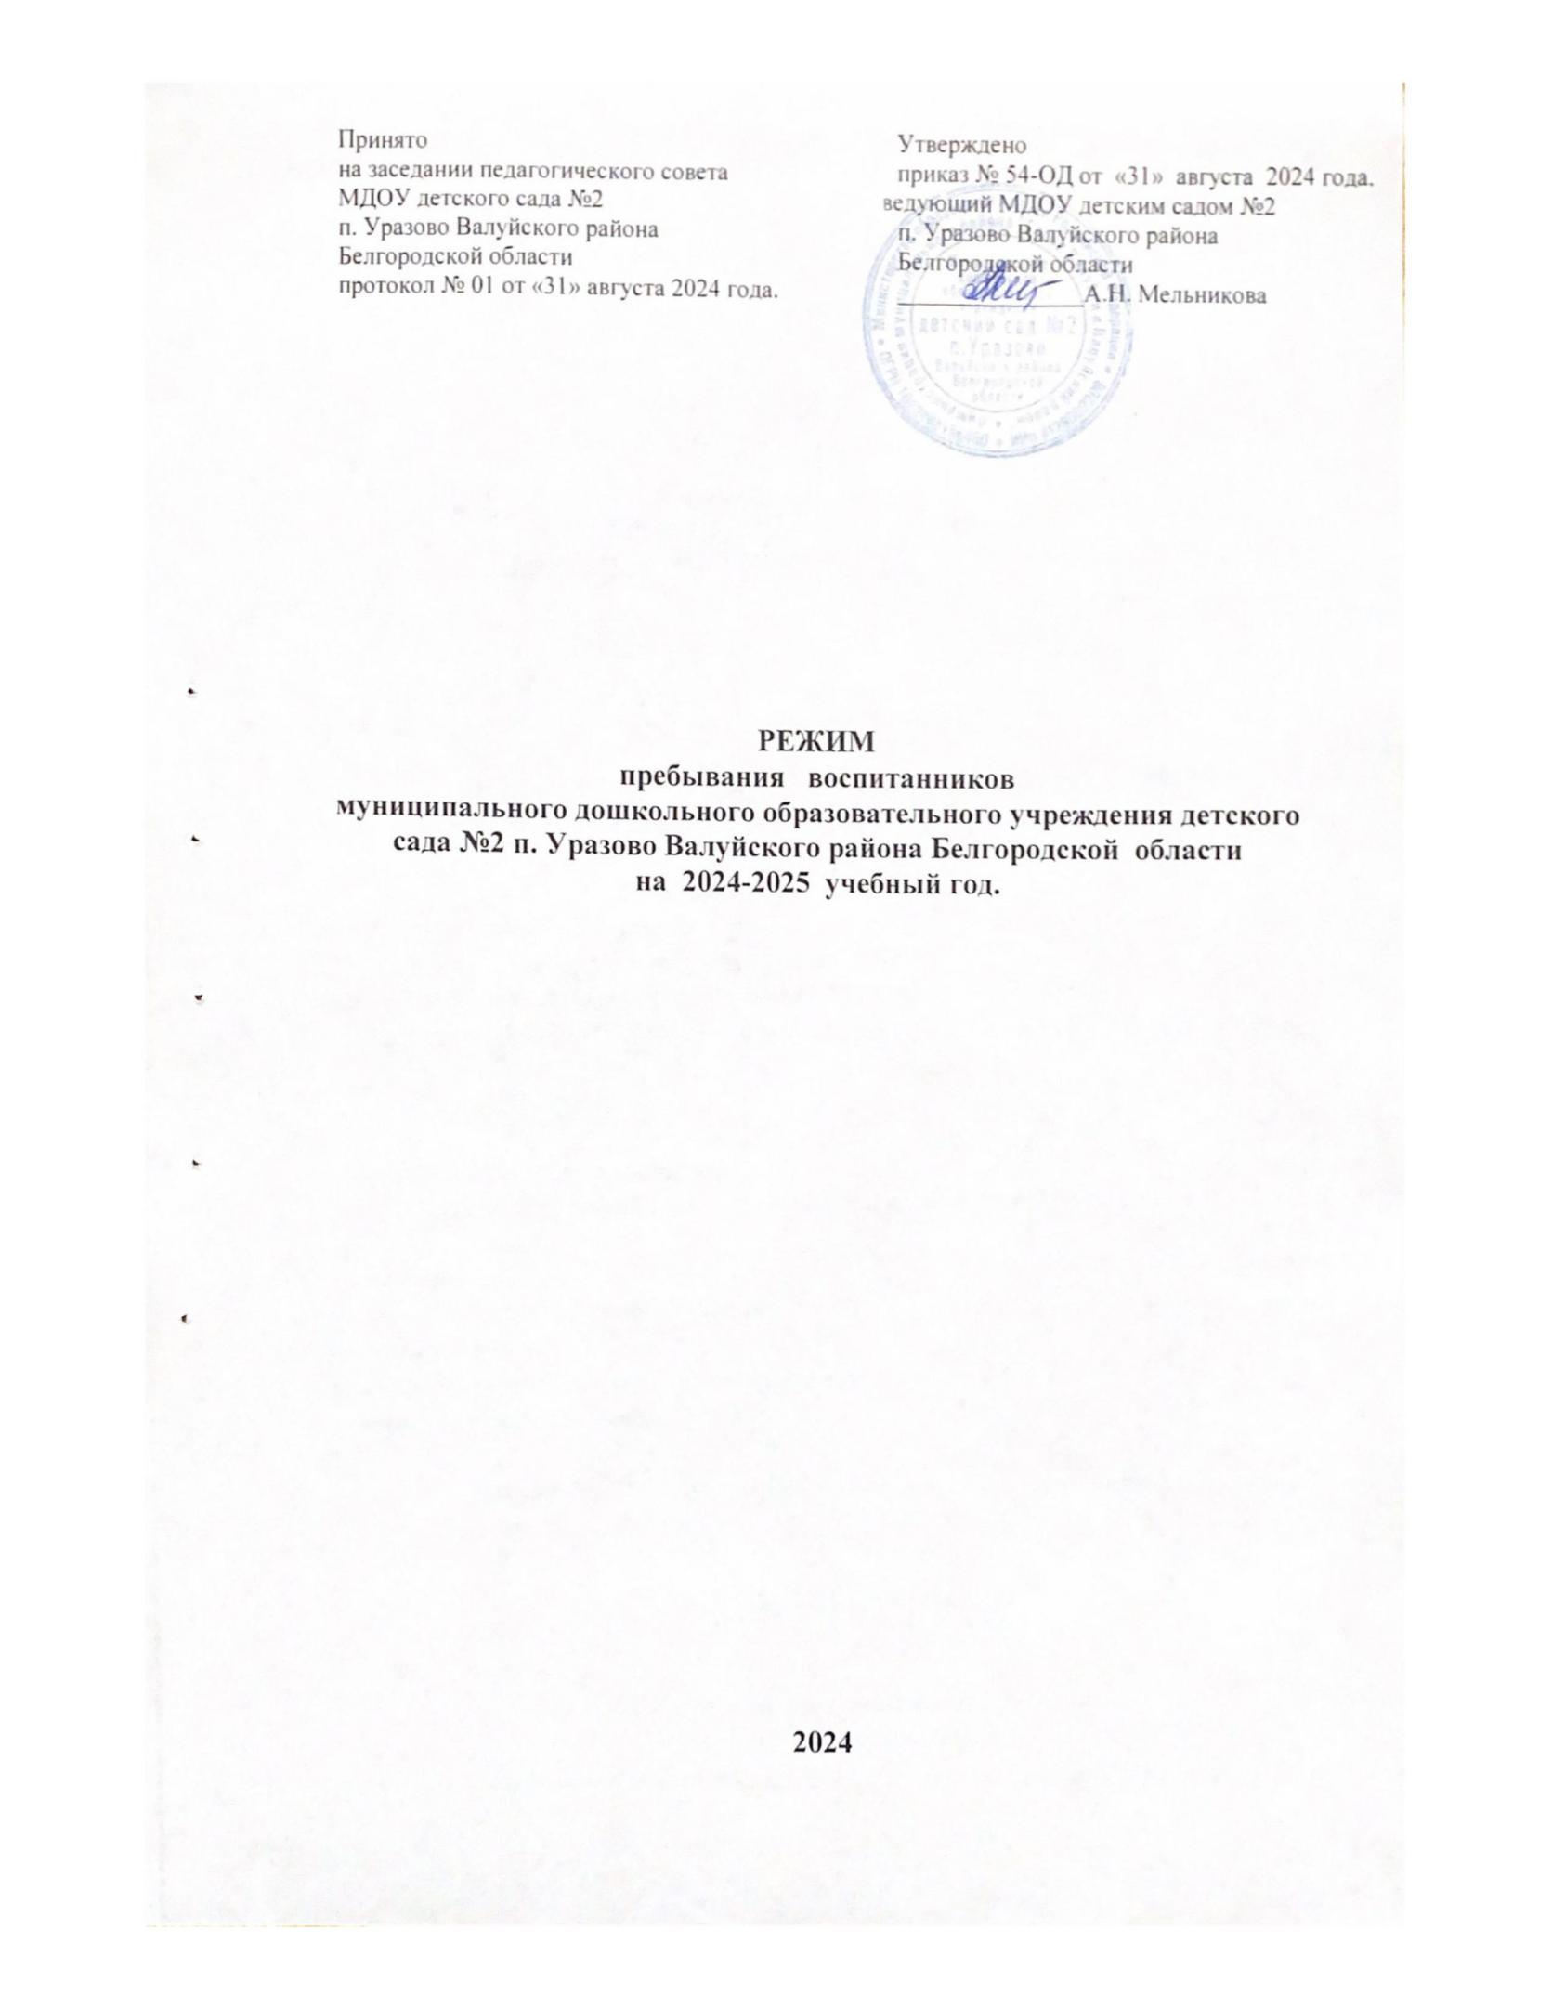

**Режим пребывания детей во второй подгруппе раннего возраста**

**общеразвивающей направленности МДОУ детского сада №2 п.Уразово Валуйского района Белгородской области**

**(холодный период года)**

|  |  |
| --- | --- |
| **Режимные моменты** | **Время** |
| Приём, осмотр, самостоятельная деятельность, общение | 07.00 – 08.10 |
| Утренняя гимнастика | 08.10 – 8.20 |
| Подготовка к завтраку, завтрак | 08.20 - 08.50 |
| Самостоятельные игры детей. | 08.50-09.00 |
| Непосредственно образовательная деятельность на игровой основе, самостоятельная деятельность | 09.06-09.40 |
| Свободная деятельность под руководством воспитателя | 09.40-10.00 |
| Второй завтрак | 10.00-10.05 |
| Подготовка к прогулке, прогулка. Свободная деятельность детей под руководством воспитателя. | 10.05-11.35 |
| Подготовка к обеду | 11.35-11.45 |
| Обед | 11.45-12.00 |
| Подготовка ко сну | 12.00-12.15 |
| Дневной сон | 12.15-15.15 |
| Подъём, воздушные процедуры, гимнастика после сна. | 15.15-15.25 |
| Подготовка к полднику, полдник. | 15.25-15.40 |
| Игры, досуги, общение, развивающие ситуации. | 15.40-16.00 |
| Подготовка к прогулке, прогулка, свободная деятельность под руководством воспитателя. | 16.00-17.30 |

**Режим пребывания детей во второй подгруппе раннего возраста**

**общеразвивающей направленности МДОУ детского сада №2 п.Уразово Валуйского района Белгородской области**

**(тёплый период года)**

|  |  |
| --- | --- |
| **Режимные моменты** | **Время** |
| Приём, осмотр, самостоятельная деятельность, общение  (на улице) | 07.00-08.10 |
| Утренняя гимнастика (на улице) | 08.10-08.20 |
| Подготовка к завтраку, завтрак | 08.20-08.50 |
| Чтение детям художественной литературы, самостоятельная деятельность детей на свежем воздухе. | 08.50-09.30 |
| Второй завтрак | 09.30-09.40 |
| Подготовка к прогулке, прогулка. Свободная деятельность детей. | 09.40-11.30 |
| Подготовка к обеду | 11.30-11.45 |
| Обед | 11.45-12.00 |
| Подготовка ко сну. | 12.00-12.15 |
| Дневной сон. | 12.15-15.15 |
| Подъём, воздушные процедуры, гимнастика после сна. | 15.15-15.25 |
| Подготовка к полднику, полдник. | 15.25-15.40 |
| Подготовка к прогулке, прогулка. Игры, досуги, общение. свободная деятельность детей. Работа с родителями: беседы, консультации. | 15.40-17.30 |

**Режим пребывания детей в младшей подгруппе**

**общеразвивающей направленности МДОУ детского сада №2 п.Уразово Валуйского района Белгородской области**

**(холодный период года)**

|  |  |
| --- | --- |
| **Режимные моменты** | **Время** |
| Приём, осмотр, самостоятельная деятельность, общение. | 07.00-08.00 |
| Утренняя гимнастика. | 08.00-08.10 |
| Самостоятельная деятельность, подготовка к занятию. | 08.10-09.00 |
| Непосредственно образовательная деятельность на игровой основе. | 09.00-10.00 |
| Второй завтрак. | 10.00-10.05 |
| Подготовка к прогулке, прогулка. Самостоятельная деятельность. | 10.05-11.30 |
| Подготовка к обеду | 11.30-11.45 |
| Обед. | 11.45-12.00 |
| Подготовка ко сну | 12.00-12.15 |
| Дневной сон. | 12.15-15.15 |
| Подъём, водные и воздушные процедуры, гимнастика после сна. | 15.15-15.20 |
| Подготовка к полднику, полдник. | 15.20-15.40 |
| Игры, досуги, общение, деятельность по интересам. | 15.40-16.20 |
| Подготовка к прогулке, прогулка. Самостоятельная деятельность. Уход детей домой, работа с родителями. | 16.20-17.30 |

**Режим пребывания детей в младшей подгруппе**

**общеразвивающей направленности МДОУ детского сада №2 п.Уразово Валуйского района Белгородской области**

**(тёплый период года)**

|  |  |
| --- | --- |
| **Режимные моменты** | **Время** |
| Приём, осмотр, самостоятельная деятельность, общение  (на улице) | 07.00-08.10 |
| Утренняя гимнастика (на улице) | 08.10-08.20 |
| Подготовка к завтраку, завтрак | 08.20-08.50 |
| Чтение детям художественной литературы, самостоятельная деятельность детей на свежем воздухе. | 08.50-09.30 |
| Второй завтрак | 09.30-09.40 |
| Подготовка к прогулке, прогулка. Свободная деятельность детей. | 09.40-11.40 |
| Подготовка к обеду, обед. | 11.40-12.15 |
| Подготовка ко сну. Дневной сон. | 12.15-15.15 |
| Подъём, воздушные процедуры, гимнастика после сна. | 15.15-15.25 |
| Подготовка к полднику, полдник. | 15.25-15.40 |
| Подготовка к прогулке, прогулка. Игры, досуги, общение. свободная деятельность детей. Работа с родителями: беседы, консультации. | 15.40-17.30 |

**Режим пребывания детей в средней подгруппе**

**общеразвивающей направленности МДОУ детского сада №2 п.Уразово Валуйского района Белгородской области**

**(холодный период года)**

|  |  |
| --- | --- |
| **Режимные моменты** | **Время** |
| Приём, осмотр, самостоятельная деятельность , общение. | 07.00-08.00 |
| Утренняя гимнастика. | 08.00-08.10 |
| Самостоятельная деятельность | 08.10-08.20 |
| Подготовка к завтраку, завтрак. | 08.20-08.40 |
| Чтение художественной литературы, самостоятельная деятельность детей. | 08.40-09.10 |
| Непосредственно образовательная деятельность на игровой основе. | 09.00-10.10 |
| Второй завтрак. | 10.10-10.15 |
| Подготовка к прогулке, прогулка. Самостоятельная деятельность детей. | 10.15-12.10 |
| Подготовка к обеду, обед. | 12.10-12.40 |
| Подготовка ко сну, дневной сон. | 12.40-15.15 |
| Подъём, водные и воздушные процедуры, гимнастика после сна. | 15.15-15.20 |
| Подготовка к полднику, полдник. | 15.20-15.40 |
| Самостоятельная и непосредственно образовательная деятельность детей. | 15.40-16.00 |
| Подготовка к прогулке, прогулка. Уход детей домой, работа с родителями. | 16.00-17.30 |

**Режим пребывания детей в средней подгруппе**

**общеразвивающей направленности МДОУ детского сада №2 п.Уразово Валуйского района Белгородской области**

**(тёплый период года)**

|  |  |
| --- | --- |
| **Режимные моменты** | **Время** |
| Приём, осмотр, самостоятельная деятельность, общение  (на улице) | 07.00-08.10 |
| Утренняя гимнастика (на улице) | 08.10-08.20 |
| Подготовка к завтраку, завтрак | 08.20-08.50 |
| Чтение детям художественной литературы, самостоятельная деятельность детей на свежем воздухе. | 08.50-09.30 |
| Второй завтрак | 09.30-09.40 |
| Подготовка к прогулке, прогулка. Свободная деятельность детей. | 09.40-11.40 |
| Подготовка к обеду, обед. | 11.40-12.15 |
| Подготовка ко сну. Дневной сон. | 12.15-15.15 |
| Подъём, воздушные процедуры, гимнастика после сна. | 15.15-15.25 |
| Подготовка к полднику, полдник. | 15.20-15.40 |
| Подготовка к прогулке, прогулка. Игры, досуги, общение. свободная деятельность детей. Работа с родителями: беседы, консультации. | 15.40-17.30 |

**Режим пребывания детей в старшей подгруппе**

**общеразвивающей направленности МДОУ детского сада №2 п.Уразово Валуйского района Белгородской области**

**(холодный период года)**

|  |  |
| --- | --- |
| **Режимные моменты** | **Время** |
| Приём , осмотр, самостоятельная деятельность, игры, общение воспитателя с детьми. | 07.00-07.55 |
| Утренняя гимнастика. | 07.55-08.10 |
| Самостоятельная деятельность. | 08.10-08.20 |
| Подготовка к завтраку, завтрак. | 08.20-08.40 |
| Самостоятельная деятельность детей, чтение художественной литературы. | 08.40-09.00 |
| Непосредственно образовательная деятельность на игровой основе. | 09.00-10.40 |
| Второй завтрак. | 10.05-10.10 |
| Подготовка к прогулке, прогулка. Самостоятельная деятельность. | 10.40-12.25 |
| Подготовка к обеду, обед. | 12.25-12.50 |
| Подготовка ко сну, дневной сон. | 12.50-15.00 |
| Подъем, водные и воздушные процедуры, гимнастика после сна. | 15.00-15.25 |
| Подготовка к полднику, полдник. | 15.25-15.45 |
| Непосредственно образовательная деятельность на игровой основе. | 15.40-16.05 |
| Подготовка к прогулке, прогулка. Уход детей домой, работа с родителями: беседы, консультации. | 16.05-17.30 |

**Режим пребывания детей в старшей подгруппе**

**общеразвивающей направленности МДОУ детского сада №2 п.Уразово Валуйского района Белгородской области**

**(тёплый период года)**

|  |  |
| --- | --- |
| **Режимные моменты** | **Время** |
| Приём, осмотр, самостоятельная деятельность (на улице) | 07.00-07.55 |
| Утренняя гимнастика (на улице) | 07.55-08.10 |
| Самостоятельная деятельность детей. | 08.10-08.20 |
| Подготовка к завтраку, завтрак. | 08.20-08.45 |
| Игры, самостоятельная деятельность детей на свежем воздухе, прогулка. | 08.45-10.00 |
| Второй завтрак. | 10.00-10.05 |
| Подготовка к прогулке, прогулка. Свободная деятельность детей. | 10.05-12.30 |
| Подготовка к обеду, обед. | 12.30-12.45 |
| Подготовка ко сну, дневной сон. | 12.45-15.00 |
| Подъём, водные и воздушные процедуры, гимнастика после сна. | 15.00-15.20 |
| Подготовка к полднику, полдник. | 15.20-15.45 |
| Подготовка к прогулке, прогулка. Игры, досуги, общение по интересам и выбору детей. Самостоятельная деятельность на улице. Уход детей домой, работа с родителями: беседы, консультации. | 15.45-17.30 |

**Режим пребывания детей в подготовительной подгруппе**

**общеразвивающей направленности МДОУ детского сада №2 п.Уразово Валуйского района Белгородской области**

**(холодный период года)**

|  |  |
| --- | --- |
| **Режимные моменты** | **Время** |
| Приём , осмотр, самостоятельная деятельность, игры, общение воспитателя с детьми. | 07.00-07.55 |
| Утренняя гимнастика. | 07.55-08.10 |
| Самостоятельная деятельность. | 08.10-08.20 |
| Подготовка к завтраку, завтрак. | 08.20-08.40 |
| Самостоятельная деятельность детей, чтение художественной литературы. | 08.40-09.00 |
| Непосредственно образовательная деятельность на игровой основе. | 09.00-10.55 |
| Второй завтрак. | 10.10-10.15 |
| Подготовка к прогулке, прогулка. Самостоятельная деятельность. | 10.55-12.25 |
| Подготовка к обеду, обед. | 12.25-12.50 |
| Подготовка ко сну, дневной сон. | 12.50-15.00 |
| Подъем, водные и воздушные процедуры, гимнастика после сна. | 15.00-15.25 |
| Подготовка к полднику, полдник. | 15.25-15.45 |
| Непосредственно образовательная деятельность на игровой основе. | 15.45-16.15 |
| Подготовка к прогулке, прогулка. Уход детей домой, работа с родителями: беседы, консультации. | 16.15-17.30 |

**Режим пребывания детей в подготовительной подгруппе**

**общеразвивающей направленности МДОУ детского сада №2 п.Уразово Валуйского района Белгородской области**

**(тёплый период года)**

|  |  |
| --- | --- |
| **Режимные моменты** | **Время** |
| Приём, осмотр, самостоятельная деятельность (на улице) | 07.00-07.55 |
| Утренняя гимнастика (на улице) | 07.55-08.10 |
| Самостоятельная деятельность детей. | 08.10-08.20 |
| Подготовка к завтраку, завтрак. | 08.20-08.45 |
| Игры, самостоятельная деятельность детей на свежем воздухе, прогулка. | 08.45-10.00 |
| Второй завтрак. | 10.00-10.05 |
| Подготовка к прогулке, прогулка. Свободная деятельность детей. | 10.05-12.30 |
| Подготовка к обеду, обед. | 12.30-12.45 |
| Подготовка ко сну, дневной сон. | 12.45-15.00 |
| Подъём, водные и воздушные процедуры, гимнастика после сна. | 15.00-15.20 |
| Подготовка к полднику, полдник. | 15.20-15.45 |
| Подготовка к прогулке, прогулка. Игры, досуги, общение по интересам и выбору детей. Самостоятельная деятельность на улице. Уход детей домой, работа с родителями: беседы, консультации. | 15.45-17.30 |